2019 m. 2–5 sav. (2019 m. sausio 7–vasario 3 d.)

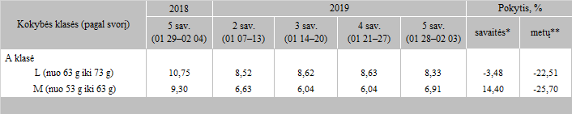

\*lyginant 2019 m. 5 savaitę su 4 savaite

\*\*lyginant 2019 m. 5 savaitę su 2018 m. 5 savaite

Šaltinis: ZSRIR

Parengė: D. Špokaitė, tel. (8 37) 39 78 02